# 解密2018年图灵奖得主

小组成员：马晨凯 李佳佳 陈聪 许媛媛

## 前言

图灵奖始于1966年，它是计算机界最负盛名、最高的奖项，常常被称为“计算机界的诺贝尔奖”。2018年的图灵奖显得尤为特别，因为图灵奖一般只授予一位科学家，但是这一次却同时授予了三位科学家：Yoshua Bengio, Geoffrey Hinton, 以及Yann Lecun。作为人工智能领域的三位巨头，他们的经历是怎样的呢？他们的工作又是如何相互影响的呢？下面就让我们解密三位2018年的图灵奖得主，走进三位大师吧。

## Yoshua Bengio

一头银灰相间的卷发，一对漫画式的粗眉，思考时频频上扬，微笑时又极具表现力，他就是Yoshua Bengio。

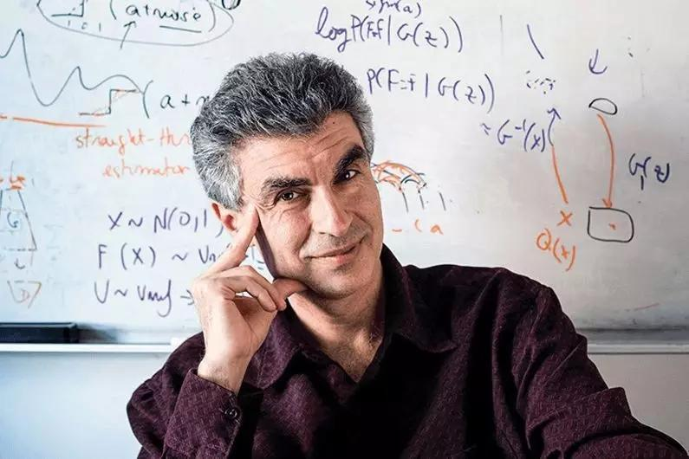

Yoshua Bengio（约书亚·本吉奥）因深度学习工作与Geoffrey Hinton和Yann LeCun共同分享了2018年图灵奖，被公认为世界领先的AI专家和深度学习先驱。1964年，出生在法国巴黎，和Lecun童年生活在同一个城市的不同角落，现与Hinton一样选择生活在加拿大，拥有加拿大CIFAR AI主席一职。

Bengio大学就读于麦吉尔大学“计算机工程学”专业，1986-1991年继续修“计算机科学“到博士毕业，随后一段时间在麻省理工学院做博士后研究员，1992年到美国AT&T贝尔实验室LeCun小组做学习和视觉算法研究工作。

1993年起，他一直在蒙特利尔大学教书育人，负责计算机科学与运筹学方向。他也是蒙特利尔学习算法研究所（MILA）创始人和科学主任。MILA，一家独立的非营利组织，世界上最大的深度学习研究小组，拥有来自地球上很多公司和AI创业公司的研究实验室。

Bengio的主要成就有如下两个：

1. 提出序列概率模型。在现实世界中，大家可能会好奇语音识别的技术是如何实现的呢？为什么只懂二进制的机器能够理解对话中的语义并进行识别和翻译呢？这一切都和Bengio提出的序列概率模型与神经网络结合的模型有关。生活中数据有关序列信息的往往会被忽略，比如在日常对话语句 “我早上吃了早餐，这让我感觉好极了。”的机器阅读中，我们能明白“这”是指代上文的早餐，而对于只有二进制的机器来说，能否接收到上文“早餐”的信息，决定了对这句话的翻译结果。在20世纪90年代，Bengio将序列概率模型如隐式马尔科夫链等与神经网络融合起来，2003年的“神经网络语言模型”一文开创了自然语言处理的先河，以及后续“词向量转化”的整体思路影响、启发了之后的很多基于神经网络做自然语言处理的论文，Bengio的见解对自然语言处理任务产生了巨大而持久的影响，包括语言翻译，问答和视觉问答，在工业界也得到了广泛使用。他的团队还引入了一种注意机制，这种机制导致了机器翻译的突破，并形成了深度学习的顺序处理的关键组成部分。

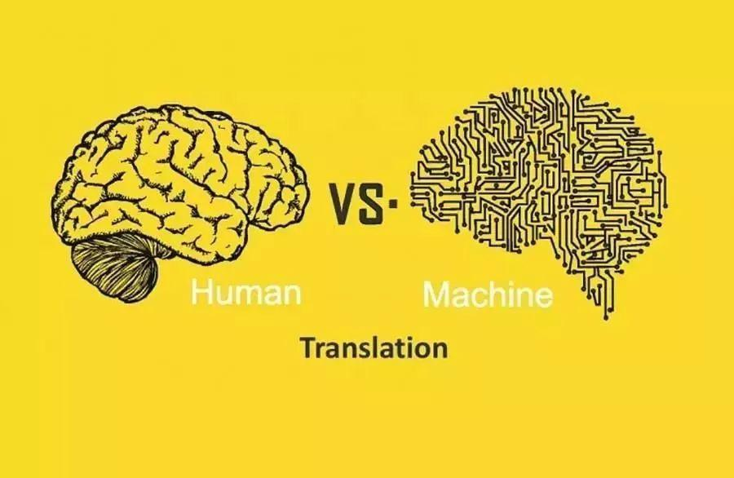

1. 提出生成对抗模型（GAN）。某种意义上，GAN是机器人艺术家，他们的输出令人印象深刻，甚至能够深刻的打动人们。GAN模型设计十分精巧独特，包括一个生成器和一个辨别器相互做对方的老师，类似于两个机器互相给对方纠错，督促生成器生成更真实地图片以欺骗辨别器，锻炼辨别器的火眼金睛来判断输入的图片是真实图片还是生成器生成的虚假图片，以左右手互博来锻炼整个模型的生成能力，也就是生成器生成的以假乱真的数据。GAN模型可以说是AI中的诗人，画家和歌手等等，如下图所示，大家能辨别哪些是AI艺术家的画作吗？实际上全部都是。

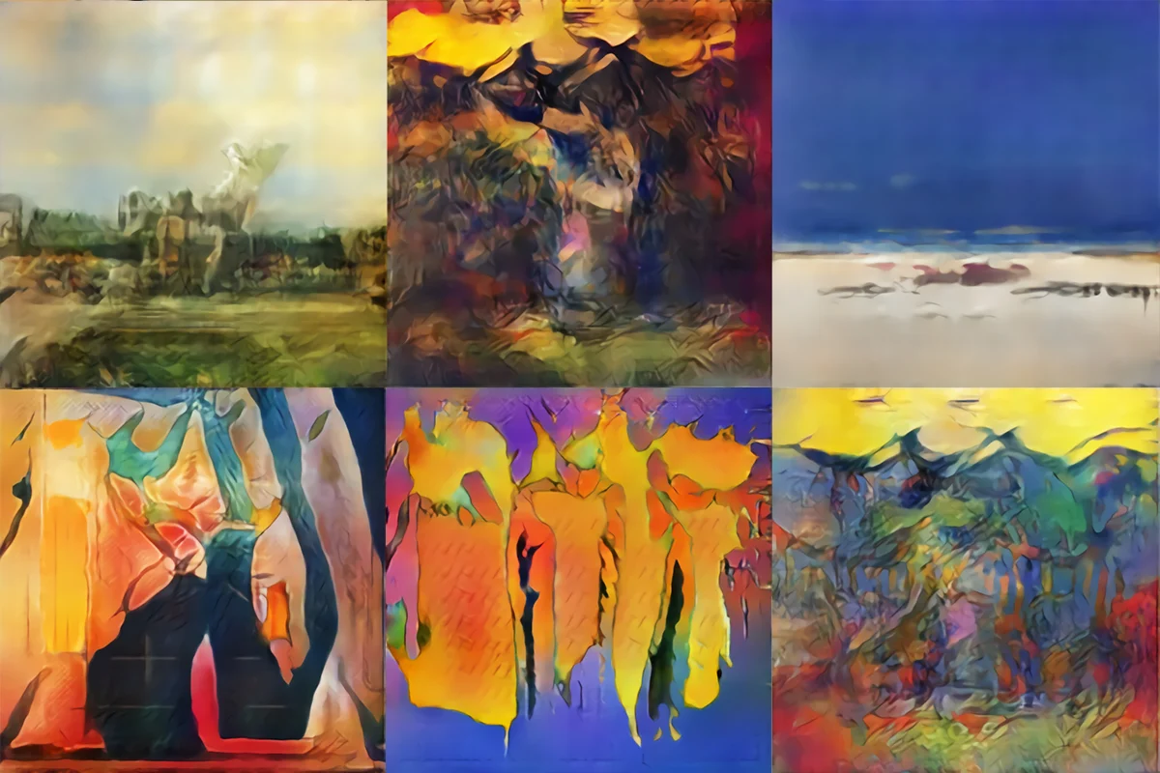

## Geoffrey Hinton

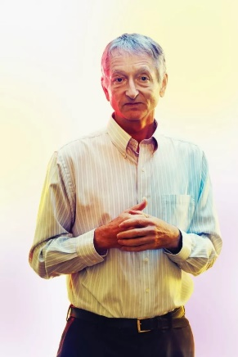

**Geoffrey Everest Hinton**，加拿大认知心理学家，计算机科学家，人工智能之父。现年72岁，**Google Scholar引用量440000+**。相信每一个用深度学习“炼丹”的人都不会陌生。他率先将反向传播（现代神经网络的基石）用于多层神经网络，揭开了深度学习的序幕。

### 学生时代

**大佬的学生时代经历总是奇奇怪怪。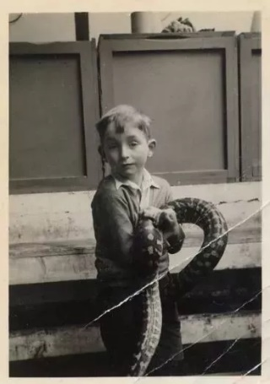Geoffrey Everest Hinton1947年出生在温布尔顿，他和他的三个兄弟姐妹在布里斯托尔的一所大房子里长大, 那里充满了动物。他还照顾了十几只中国海龟。左图你没看错，他手里就是一只蟒蛇。**

**厉害的人似乎总有那么一段辍学经历！18岁的Hinton在剑桥大学攻读物理和化学，离谱的是不到一个月就退学了；1年后他重新申请了国王学院的建筑学，但却不到1天时间又退学离开了学校；后来又去学物理和生理和哲学，最后，他又转去学心理学。并在1970年获得实验心理学学士学位。此后，Hinton搬到了北伦敦的伊斯灵顿区，竟成了一名木匠，一边做书架、木门，一边思考大脑工作原理。一年后Hinton进入爱丁堡大学，于是才开始读人工智能，主攻神经网络。**

### 坎坷之路

**学霸在科学之路上往往不是一帆风顺的。为了能找到一个栖身之处来做神经网络的研究，他转到了美国匹兹堡的卡内基梅隆大学继续进行他自己的研究，但他不满自己的研究被用于军事领域，于是他毅然辞职，来到了加拿大高级研究所(CIFAR)，最后落脚在加拿大的多伦多大学。由于早期的计算机计算能力薄弱，无法处理像神经网络这样的复杂计算。AI的研究陷入了寒冬，Hinton的工作不被受到待见，被不少的学术会议拒之门外。**

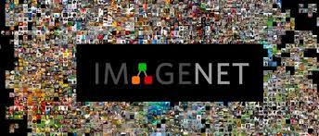

**时代在召唤他，金子总会发光。随着摩尔定律下集成电路的逐年发展，CPU性能大幅提升，神经网络的大规模训练具备了可行性。Hinton于2006年在Science上发表深度学习文章，揭开了人工智能热潮的序幕。几年后的2009年，Hinton的2位学生使用神经网络赢下了一个语音识别比赛。2012年另外两个学生轻松赢下了当年的ImageNet ILSVRC挑战赛，提出著名的AlexNet。**

### Hinton家族

**他的家族史可谓是一个神话，都拥有相当优秀的DNA。Hinton出生于战后英国的温布尔登，他的父亲叫Howard Everest Hinton，是个英国昆虫学家，研究甲壳虫。他的叔叔是著名的经济学家Colin Clark;他的曾曾祖父是著名的逻辑学家George Boole，他发明的布尔代数(Boolean algebra)奠定了现代计算机科学的基础。还有很多很多的例子，详见下面的Hinton家族关系图。于是，当自己在科研路上默默无闻而感叹大牛的开创性成果时，请不要悲伤，人家的基因里注定了辉煌的成就。**

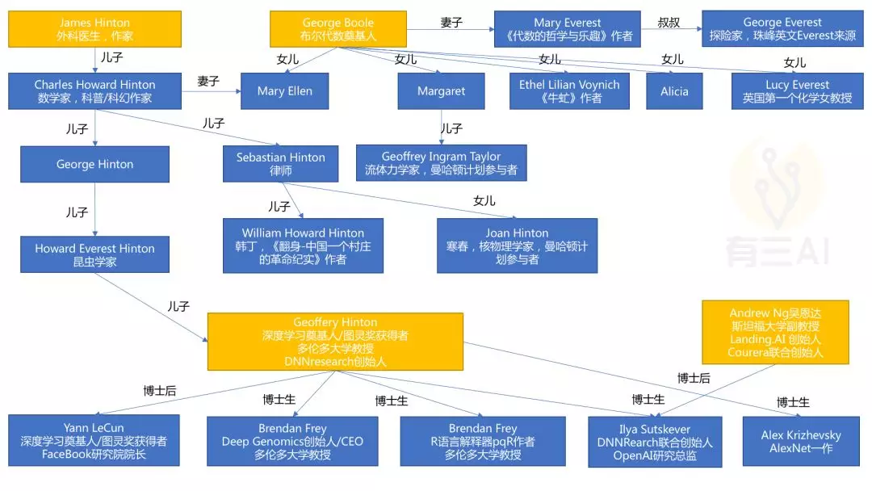

### Hinton的主要工作

在介绍Hinton的工作之前，简单说明神经网络的概念是十分有必要的。神经网络是一种按层组织的数学模型，每一层由多个神经元组成，这些神经元和人脑中的神经元有一定的联系。神经网络通过分析大量的数据来学习并完成一些任务，比如识别字符和图像。

神经网络可以自己学习规则和特征，这些特征记录在它的各个神经元中。例如，在下图中，左边的部分是一张输入到神经网络的图片，右边的部分是神经网络的各个神经元学习到的这张图片的各种特征信息。

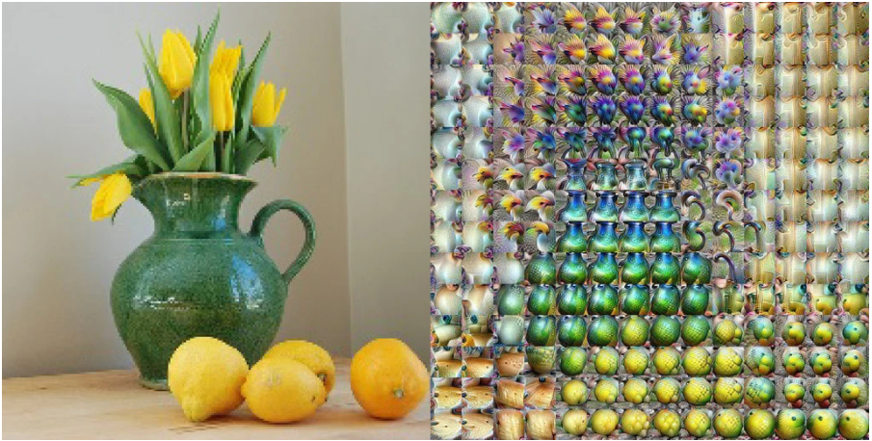

Hinton代表作包括反向传播算法、玻尔兹曼机以及对卷积神经网络的改进。关于第三个代表作，在2012年的一项图像分类比赛中，Hinton和它的两位学生通过使用改进后的卷积神经网络以绝对的优势获得了第一名。这项工作不仅彻底改变了计算机视觉这个领域，并且更重要的是，它让世界重新认识到人工智能的能力和潜力，从而使人工智能直到现在都处于一个高速发展的时期。

## Yann Lecun

60年前的7月8日，一位伟大的人工智能科学家出生在世界浪漫之都巴黎，他就是本节的主人公，2018年图灵奖得主——Yann LeCun。

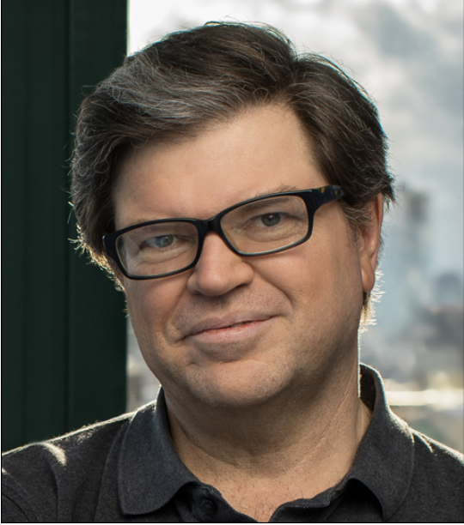

### 带你30s了解LeCun

Yan LeCun，一个拥有很多版本中文名的法国人，杨立昆，杨乐春，燕乐存，扬·勒丘恩等等，他是CNN之父，是纽约大学终身教授，与Geoffrey Hinton、Yoshua Bengio并成为“深度学习三巨头”，也是前Facebook人工智能研究院负责人，还是ICLR会议创建人并且跟Yoshua Bengio共同担任主席。

LeCun 1983年在巴黎ESIEE获得电子工程学位，1987年在 Université P&M Curie 获得计算机科学博士学位。1998年开发了LeNet5，并制作了被Hinton称为“机器学习界的果蝇”的经典数据集MNIST。2014年获得了IEEE神经网络领军人物奖，2019荣获图灵奖。

这闪闪发光的简历听起来是不是牛气冲天呢，然而LeCun的学术之旅可不是一帆风顺，他的导师Hinton层评价说：“LeCun高举火炬，冲过了最黑暗的时代。”，下面就让我们来看看AI大牛LeCun传奇学术之旅吧！

### 探索的心——萌芽

LeCun从很小的时候他就相信能让电脑拥有视觉。但在当时计算机实际上是个“盲人”，它们无法理解图像中的任何东西，也无法弄清楚相机镜头里出现了什么。

从上世纪60年代起，LeCun就在大学里寻找一种方法，这种方法在很大程度上还未被探索过，但他认为这种方法有可能“让机器学习许多任务，包括感知。”这种方法就是现在著名的人工神经网络，它是由相互连接的小型传感器组成的系统，并可以将内容分解成微小的部分，然后进入识别模式，并根据它们的共同输入来决定它们所看到的内容。

在阅读了反对神经网络的论点，它们很难训练且不强大后，LeCun决定不管怎样都要继续前进。他在攻读博士学位的时候，尽管存在疑虑，但依然军心专注于此。对于当时受到的批评，LeCun说：“我就是不相信它们。”

### 坚持的心——救赎

20世纪80年代在Hinton实验室工作，他曾提出“人工神经网络”，但后来该理论一度被认为过时，他本人甚至被拒绝参加学术会议。但LeCun一直坚持，他的导师Hinton曾评价说：“LeCun高举着火炬，冲过了最黑暗的时代。”

上世纪90年代中期，在贝尔实验室的一项人工智能研究工作结束后，AT&T的内部纷争让他的团队分崩离析， LeCun说：“整个项目在取得真正成功的那天就被解散了，这真的很令人沮丧。”21世纪初，其他学者甚至不允许LeCun在他们的会议上发表论文。

2003年，LeCun为自己获得救赎奠定了基础。那一年，他加入了纽约大学的教师队伍，并与Hinton和Bengio一起，以非正式联盟的形式重新恢复了神经网络。LeCun微笑着说：“我们开始了我所谓的深度学习阴谋。”

最终，这个结果成为了一种敏捷、快速、准确的方法，为该领域开辟了新的可能性。在LeCun和同行们建立的基础之上，计算机视觉在21世纪初出现了爆炸式增长。计算机开始能够识别图像中的物体，然后识别视频中的物体，最后甚至可以识别摄像头中的目标。

LeCun很快从“场外人”成为这个领域的领袖。他说：“在1年时间内，它从无人问津变成人人都在研究的东西，“这简直太疯狂了！”

### 年轻的心——可爱

LeCun与条条框框的大部分普通法国人不同，为人十分随和，不过对一位神经科学家却有所不同。

自2017年起，LeCun与纽约大学的著名心理学、神经科学家Gary Marcus维持在推特上通过@进行”学术互掐“，两人一直乐此不疲。每每Gary Marcus遇见和自己观点一致的文章，就会第一时间@LeCun让他表态，LeCun也见招拆招，乐此不疲，添加理论并回@Gary Marcus，两位活宝的隔空传书一直没有停下来。

2018图灵奖得主LeCun的小科普到这里就结束啦，感受AI大牛LeCun的学术人生，大家有没有什么感悟呢，欢迎一起交流~

图片来源：

图1： <https://mmbiz.qpic.cn/mmbiz_jpg/nFApbvo77bWEslzSM5uSQKLuvUl59p7XkZc6kDLOqMYn5Ha6bECk727q5iaPlL5NubQkc5xj8eFwI7jLdRw0xfg/640?wx_fmt=jpeg&tp=webp&wxfrom=5&wx_lazy=1&wx_co=1>

图2：

[https://mp.weixin.qq.com/s?src=11&timestamp=1619162144&ver=3025&signature=i89cHhuo2yqkRtKLcFjaSctKjgpKc*RmxuroABQZTOurXNAwgxfsQ3Cw2uTOCCO0sGX*MbAgSxA5Ff*MmBcGvCB4CpYOp2ic93-Ah7MnxgNhSc0htgA*QRdDdhdPD-DK&new=1](https://mp.weixin.qq.com/s?src=11&timestamp=1619162144&ver=3025&signature=i89cHhuo2yqkRtKLcFjaSctKjgpKc*RmxuroABQZTOurXNAwgxfsQ3Cw2uTOCCO0sGX*MbAgSxA5Ff*MmBcGvCB4CpYOp2ic93-Ah7MnxgNhSc0htgA*QRdDdhdPD-DK&new=1)

图3

https://syncedreview.com/2020/06/23/google-deepmind-researchers-revamp-imagenet/

图4：<https://mp.weixin.qq.com/s?__biz=MzA3NDIyMjM1NA==&mid=2649032536&idx=1&sn=47bc7ee27424ec12e5bc0bf6af82b3aa&chksm=8712b925b06530338c702f3fb6e8661409a8dfb2c4a74abff2e8cdea25e442d30df4c7dd33b6&scene=21#wechat_redirect>

图5:

https://awards.acm.org/about/2018-turing

图6：

https://www.nytimes.com/2019/03/27/technology/turing-award-hinton-lecun-bengio.html

参考文章：

神经网络之父 Hinton：AI 与医疗，是一生的信仰：[https://mp.weixin.qq.com/s?src=11&timestamp=1619162144&ver=3025&signature=i89cHhuo2yqkRtKLcFjaSctKjgpKc*RmxuroABQZTOurXNAwgxfsQ3Cw2uTOCCO0sGX*MbAgSxA5Ff*MmBcGvCB4CpYOp2ic93-Ah7MnxgNhSc0htgA*QRdDdhdPD-DK&new=1](https://mp.weixin.qq.com/s?src=11&timestamp=1619162144&ver=3025&signature=i89cHhuo2yqkRtKLcFjaSctKjgpKc*RmxuroABQZTOurXNAwgxfsQ3Cw2uTOCCO0sGX*MbAgSxA5Ff*MmBcGvCB4CpYOp2ic93-Ah7MnxgNhSc0htgA*QRdDdhdPD-DK&new=1)

深度学习几位先驱们的故事：

[https://mp.weixin.qq.com/s?src=11&timestamp=1619162144&ver=3025&signature=u2mSbbqWdcrvyv0kQ49azH-Evd*K3FtugK7X8ZpKSYkxqUST9fDt9vR8uHKec5UXbAnkvPxMVbSZDdFO238w618*ZDjWBgDKGjIf*L2aHM2LV6wcnOAGKXkPDyHfhgx9&new=1](https://mp.weixin.qq.com/s?src=11&timestamp=1619162144&ver=3025&signature=u2mSbbqWdcrvyv0kQ49azH-Evd*K3FtugK7X8ZpKSYkxqUST9fDt9vR8uHKec5UXbAnkvPxMVbSZDdFO238w618*ZDjWBgDKGjIf*L2aHM2LV6wcnOAGKXkPDyHfhgx9&new=1)

从“神经网络之父”到“人工智能教父”｜Geoffrey Hinton的传奇人生 那才叫精彩：

<http://www.techwalker.com/2017/0828/3097419.shtml>

【AI大咖】再认识Yann LeCun，一个可能是拥有最多中文名的男人

<https://cloud.tencent.com/developer/article/1471620>

揭秘三位图灵奖得主Hinton、LeCun、Bengio的传奇人生

https://baijiahao.baidu.com/s?id=1629243641618010999&wfr=spider&for=pc